Hat Ihr Laborwasser die notwendige Qualität?
ELGA bietet kostenfreien Wassertest für Labore an
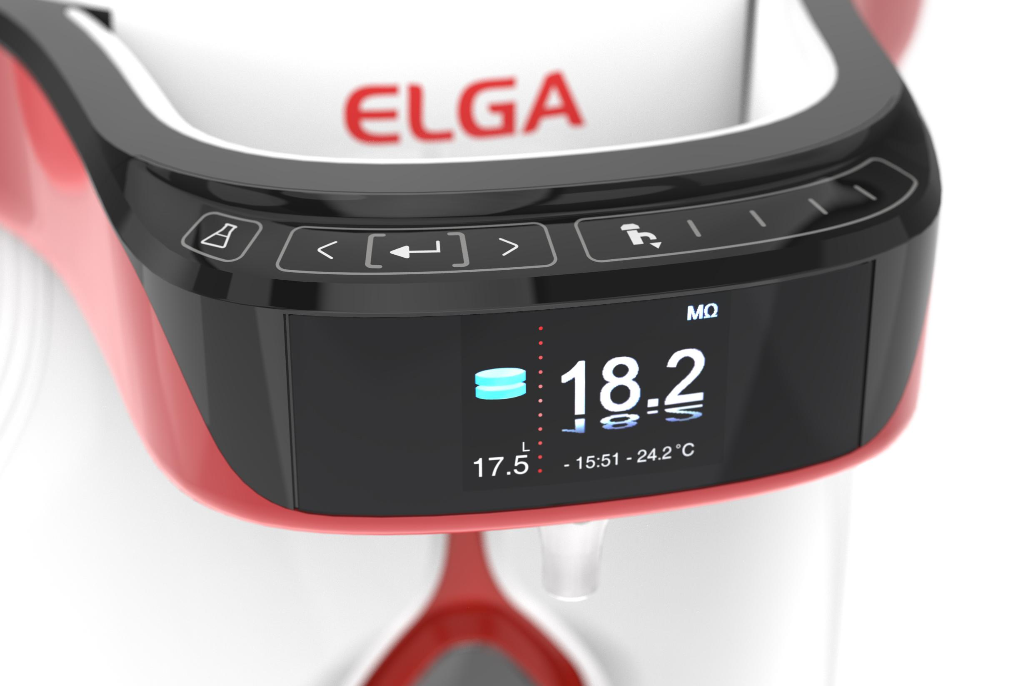 |  | 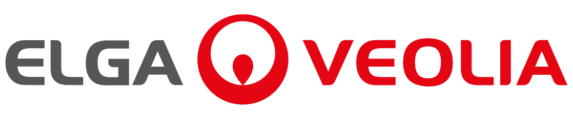 |  | 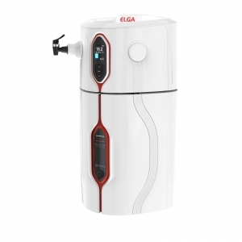

Celle, 15. August 2019 – ELGA Labwater, die Laborwassermarke von Veolia Water Technologies, bietet ab sofort eine kostenfreie Überprüfung der wichtigsten Wasserparameter für Labore an. Bis zum 30.09.2019 haben alle Labore in Deutschland die Gelegenheit, die Tests von den ELGA Experten bei sich vor Ort durchführen zu lassen.

Für valide Versuchsreihen hat die Sicherheit der Wasserqualität höchste Priorität. Ob das verwendete Laborwasser den Anforderungen tatsächlich noch entspricht, können nur fachgerechte Beprobungen aussagen. Zwar verfügen moderne Wasseraufbereitungsanlagen über detaillierte Displays und umfangreiche Sensoren, doch verwenden viele Labore nach wie vor gut gewartete Altanlagen mit weniger Informationstechnologie. Außerdem können auch moderne Anlagen durch falsch kalibrierte Sensoren oder fehlerhafte Anzeigen die Messergebnisse erheblich beeinflussen. Noch bis zum 30. September können Labore daher ihre Wasserqualität fachgerecht von ELGA Labwater testen lassen. Dieser Service wird vor Ort von unseren erfahrenen Laborwasserspezialisten durchgeführt.

“Als Hersteller von Aufbereitungssystemen speziell für Rein- und Reinstwasser, ist es uns ein Anliegen Anwender über die Qualitäten und Risiken des Laborwassers aufzuklären und diesen Service gratis anzubieten”, berichtet Malte Sadetzky, Vertriebsleiter ELGA Laborwasser bei Veolia Water Technologies. “Wir wollen vermeiden, dass der Anwender Gefahr läuft, fehlerhafte Laborergebnisse durch mangelnde Wasserqualität zu erhalten.”

Mittlerweile haben sich unterschiedliche Namen im Sprachgebrauch etabliert, aber tatsächlich unterscheidet das Europäische Arzneibuch lediglich zwischen gereinigtem Wasser, also Reinwasser und Reinstwasser. Für Labore wird beim Reinwasser je nach Anwendungen in Typ II+ (15 MΩ cm) und II (5-10 MΩ cm) unterschieden. Dieses Wasser bildet den Standard für allgemeine Anwendungen und ist wesentlicher Bestandteil bei der Herstellung von chemischen Reagenzien. Als Typ I Reinstwasser dagegen wird Wasser mit einem elektrischen Widerstand >18,0 MΩ cm, <10 ppb TOC, einer Keimzahl <1 KBE/ml und <0,03 EU/ml Endotoxinen bezeichnet. Reinstwasser kommt bei anspruchsvollen Laboranwendungen im Lifescience Bereich zum Einsatz, wie DNA-Sequenzierungen und der Stammzellforschung, sowie bei vielen analytischen Methoden wie HPLC und Ionenchromatographie.
[2.325 Zeichen inkl. Leerzeichen]

Mehr zum Thema „Rein- und Reinstwasser” gibt es unter:
http://www.veoliawatertechnologies.de/wasseraufbereitung/produkte/ist-ihr-wasser-rein-genug.htm

Mehr zu unseren Laborwasseranwendungen unter:
https://de.elgalabwater.com
Fotos

Bild 1: Die ELGA Anlagen zeigen alle relevanten Parameter in ihrem Display; Quelle: Veolia Water Technologies
Bild 2: Logo ELGA / Veolia; Quelle: Veolia Water Technologies
Bild 3: Modell Purelab Chorus 1 liefert Reinstwasser vom Typ 1+; Quelle: Veolia Water Technologies

Unternehmensprofil

Veolia Water Technologies in Deutschland
Mit den Technologiemarken BERKEFELD, ELGA LABWATER, RWO, PMT und EVALED gehört das Unternehmen zu den international führenden Anbietern von Lösungen und Anlagen zur Trink-, Prozess- und Abwasseraufbereitung. Das Produktangebot umfasst Lösungen für ein breites Spektrum an Anwendungen, von der Gebäude- und Schwimmbadtechnik über Industrieunternehmen wie Getränke-, Nahrungsmittel- und Chemieproduzenten bis hin zu Laboratorien, Kommunen und internationalen Hilfsorganisationen.

Am Hauptsitz in Celle und an den Standorten in Bremen, Bayreuth, Leonberg und Crailsheim werden rund 450 Mitarbeiter beschäftigt. Ein bundesweites Netzwerk von über 50 Servicetechnikern und 30 Vertriebsingenieuren bietet Beratungskompetenz und schnelle Unterstützung. www.veoliawatertechnologies.de

Veolia Gruppe ist der weltweite Maßstab für optimiertes Ressourcenmanagement. Mit über 163 000 Beschäftigten auf allen fünf Kontinenten plant und implementiert die Veolia-Gruppe Lösungen für die Bereiche Wasser-, Abfall- und Energiemanagement im Sinne einer nachhaltigen Entwicklung der Kommunen und der Wirtschaft. Mit ihren drei sich ergänzenden Tätigkeitsfeldern sorgt sie für einen verbesserten Zugang zu Ressourcen, ihren Schutz und ihre Erneuerung. 2018 stellte die Veolia-Gruppe weltweit die Trinkwasserversorgung von 100 Millionen Menschen und die Abwasserentsorgung für 61 Millionen Menschen sicher, erzeugte 54 Millionen MWh Energie und verwertete 30 Millionen Tonnen Abfälle. Der konsolidierte Jahresumsatz von Veolia Environnement (Paris Euronext: VIE) betrug 2018 25,91 Milliarden Euro. www.veolia.com

Pressekontakt

Veolia Water Technologies Deutschland GmbH

Tobias Jungke,
Referent Unternehmenskommunikation

Lückenweg 5, 29227 Celle
Telefon: +49 (0) 5141 803-562
Mobil: +49 (0) 160 1417575
tobias.jungke@veolia.com

